الجمهورية الجزائرية الديمقراطية الشعبية
وزارة التربية الوطنية المستوى: السنة الثالثة متوسط متوسطة: صياد علي انسيغة_ خنشلة
30/05/2021 اختبار الثلاثي الثاني في مادة العلوم الفيزيائية والتكنولوجيا المدة : ساعة ونصف
التمرين الأول( 6 نقاط) : إختر إجابة صحيحة واحدة من كل حالة
1- استطاعة التحويل الكهربائي : ( تزداد / تتناقص) مع ازدياد شدة التيار الكهربائي.
2- وحدة المقاومة الكهربائية في الجملة الدولية هي : (الفولط/ الأمبير/ الأوم).
3- علاقة الطاقة بكل من الاستطاعة والزمن هي : $E=P×t$ / $E=\frac{t}{P}$ / $E=\frac{P}{t}$
4- العداد الكهربائي المستعمل في المنازل يقيس الطاقة الكهربائية المستهلكة بــوحدة : $J$ / $kWh$ / $kJ$
5- عند ربط عدة عناصر كهربائية على التسلسل فإن شدة التيار الكهربائي تكون : ( ثابتة في كل العناصر/ متغيرة حسب العنصر) .
6- شدة تيار كهربائي مقدارها $20mA$ فيكون مقدارها بالأمبير : ( $2A$ / $0.02A$ / $0.2A$ )

التمرين الثاني( 6 نقاط ) : العلاقة بين بعض المقادير الفيزيائية
ثلاثة مقادير فيزيائية $P$ و $U$ و $I$ تربط بينها علاقة مهمة في الكهرباء . أملء الفراغات الموجودة في الحلقات الدائرية الصغيرة من الشكل التالي .
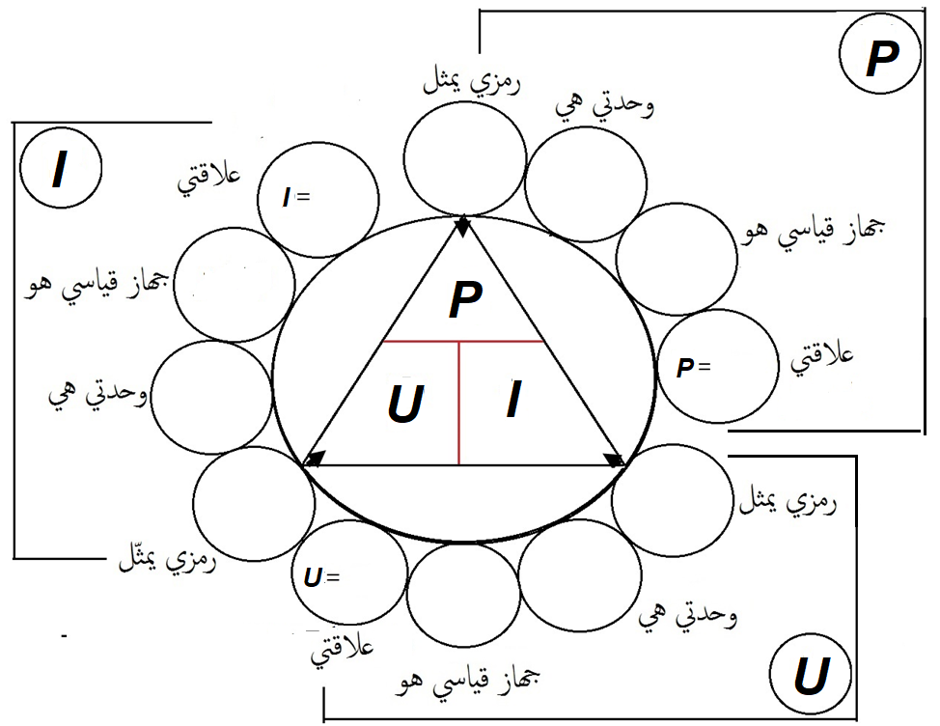

 | الصفحة 1/2 | أقلب الصفحة

الوضعية الإدماجية ( 8 نقاط ) : اختيار نوع الطريقة المطلوبة في ايجاد قيمة مقدار فيزيائي

بعد أن انجز فوج من التلاميذ تركيب الدارة الممثلة بالمخطط الممثل في الوثيقة (1) ، وبعد إجراء القياسات المدونة في الجدول التالي طلب الاستاذ من أحد تلاميذ الفوج ايجاد قيمة مقاومة المصباح واستطاعته باستعمال نتائج الجدول فقط ، فاحتج التلميذ باستحالة القيام بذلك مبررا دهشته بأن أجهزة القياس المستعملة في هذه التجربة ليست هي الأجهزة المعنية لتحقيق المطلوب منه .
فَقَـرَّرْتَ(أنت) التدخُّل لتقديم توضيحات والمساعدة.

$$I(Ampère)$$ | $$U(Volt)$$
$$0.5$$ | $$6$$

- من خلال المخطط أذكر أسـمـاء أجهزة القياس المعتمدة في هذه التجربة مبينا وظيفة و طريقة تركيب كل جهاز في الدارة .
- وضِّــحْ سبب احتجاج التلميذ مبينا أسماء ووظيفة ورموز الأجهزة التي كان يقصدها.
- ساعد هذا التلميذ باقتراح نوع الطريقة المطلوبة منه والخطوات اللازمة لإيجاد قيمة كلا من:
- مقاومة المصباح .
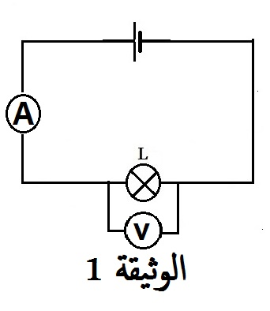
- استطاعة المصباح.

أستاذ المادة : بوهلالة عاشور | الصفحة 2/2 | انتهـــــى : وفّقــــــكم الله
الجمهورية الجزائرية الديمقراطية الشعبية
وزارة التربية الوطنية المستوى: السنة الثالثة متوسط متوسطة: صياد علي انسيغة_ خنشلة
تصحيح اختبار الثلاثي الأول في مادة العلوم الفيزيائية والتكنولوجيا
التمرين الأول( 6 نقاط) :  التمرين الثاني( 6 نقاط ) :  الوضعية الإدماجية ( 8 نقاط ) : | 0.5 تنظيم.5
شبكة تقويم الوضعية الإدماجية :
المعيار | السؤال | المؤشرات | العلامة الجزئية | العلامة
1- الترجمة السليمة للوضعية | س 1
 | س2
 | س3
2- الاستعمال السليم لأدوات المادة | س 1
 | س2
 | س3
3- انسجام الاجابة | كل الاجابة
4- الاتقان (الابداع) | كل الاجابة
.

أستاذ المادة : بوهلالة عاشور |  | انتهـــــى التصحيح

